Седьмая недели обучения
Задание по живописи для третьего года обучения
Педагог - Шот Галина Дмитриевна
Тема: Экзаменационная работа.
Практическая работа: Уточнение предметов по форме и цвету. Завершение натюрморта.
Материалы и оборудование: натурная постановка из 4 предметов быта, лист бумаги формата А2 с заливкой больших, мелких плоскостей, с решением постановки в цвете, гуашь или акварель, кисти, стакан с водой, палитра.
- Уточнить предметы по форме и цвету.
Проверить, уточнить цветовые отношения предметов, фона, объём и пространственное положение, теневые поверхности предметов, полутона и свет.
- Завершить натюрморт.
Обобщить, вернуться к первоначальному впечатлению от натурной постановки. При обобщении необходимо смотреть на натурную постановку и её изображение цельно, стараться все элементы изображения видеть сразу, одновременно, тогда можно установить, где допущена ошибка. Показать влияние оттенка цвета в освещении на колористический строй живописного произведения.
Для передачи пространственного расположения элементов изображения обобщить планы. Уделить внимание первому плану, на дальнем плане изображение обобщить, смягчить жёсткость границ между элементами изображения.
При завершении работы обобщить все второстепенные детали постановки для того чтобы выделить главное – композиционный цент живописного изображения.
Жду фотоотчетов от Вас о выполненной работе на электронную почту mbouscdt.1012@yandex.ru

Пятая и шестая недели обучения
Задание по живописи для третьего года обучения
Педагог - Шот Галина Дмитриевна
Тема: Экзаменационная работа.
Практическая работа: Заливка больших плоскостей. Решение постановки в цвете.
Материалы и оборудование: натурная постановка из 4 предметов быта, лист бумаги формата А2 с композиционным построением предметов быта, гуашь или акварель, кисти, стакан с водой, палитра.
- Заливка больших плоскостей.
Заполнить большие плоскости: фон (вертикальная и горизонтальная плоскости).
- Решение постановки в цвете.
Заполнить мелкие плоскости: предметы быта.
Наметить цветовые отношения. Характер предметов и фон должны быть взаимосвязаны.
Вести работу следует широко, сразу по всей поверхности картинной плоскости. При этом нужно позаботиться, чтобы предметы постановки хорошо читались на фоне, чтобы постановка стала композиционным центром.
Показать объёмы и пространственное положение предметов, фона с соблюдением законов воздушной перспективы. Проработать теневые поверхности предметов и драпировок, полутона и свет. На этом этапе работы не следует увлекаться излишней детальной проработкой поверхностей. Передавая предметы в пространстве, соблюдать цветовое единство, подчеркнув при этом характерные индивидуальные особенности предметов.
Жду фотоотчетов от Вас на электронную почту mbouscdt.1012@yandex.ru
Четвёртая неделя
Педагог - Шот Галина Дмитриевна
Задание по живописи для третьего года обучения
Тема: Экзаменационная работа.
Практическая работа: Компоновка и построение постановки из 4 предметов быта.
Материалы и оборудование: натурная постановка из 4 предметов быта, лист бумаги формата А2, карандаши, ластик, точилка.
- Самостоятельное составление натюрморта из 4 предметов быта.
В натюрморт включить разнохарактерные формы предметов, имеющих различную окраску и фактуру материала (стекло, керамика, металл, цветы, фрукты). Размеры предметов должны отличаться друг от друга. Все предметы объединить тематически. Случайных предметов в постановке быть не должно.
В постановке натюрморта следует выделить главный предмет, который наиболее значим как по смыслу, так и по форме и цвету. Остальные предметы должны подбираться согласно смысловому значению основного предмета.
Предметы в натюрморте должны быть хорошо освещены. Наиболее выгодное положение освещения – верхнебоковое.
- Анализ формы предметов.
Внимательно проанализировать, рассмотреть предметы постановки со всех сторон. Выбрать для себя определённую точку зрения.
- Композиционное размещение изображения на плоскости листа бумаги.
Определить масштаб постановки и правильно расположить лист бумаги (вертикально или горизонтально).
Выполнить эскиз постановки в верхнем углу листа.
Построить предметы с учётом масштаба, пропорции.
- Конструктивный анализ формы и перспективное построение рисунка на плоскости.
Намечая предметы на плоскости, следует прорисовать все невидимые формы, показать конструкцию предметов.
Построить предметы с учётом перспективы.
Тонкими линиями наметить границы света, полутени, собственной тени, рефлексов, бликов, падающих теней.
Жду фотоотчетов от Вас о выполненной работе на электронную почту mbouscdt.1012@yandex.ru
ТРЕТЬЯ НЕДЕЛЯ ОБУЧЕНИЯ
Задание по живописи для третьего года обучения
педагог - Шот Галина Дмитриевна
Тема: Этюд сидящего человека.
Практическая работа: Завершение этюда фигуры.
Материалы и оборудование: лист формата А2 с тональными и цветовыми отношениями сидящего человека, гуашь или акварель, кисти, стакан с водой, палитра.
Вопросы для повторения:
- Что такое линейная перспектива?
- Что такое воздушная перспектива?
- Что такое цветовые нюансы?

- Проверить, уточнить цветовые отношения силуэта фигуры, фона, объём и пространственное положение, теневые поверхности фигуры, драпировок, полутона и свет.

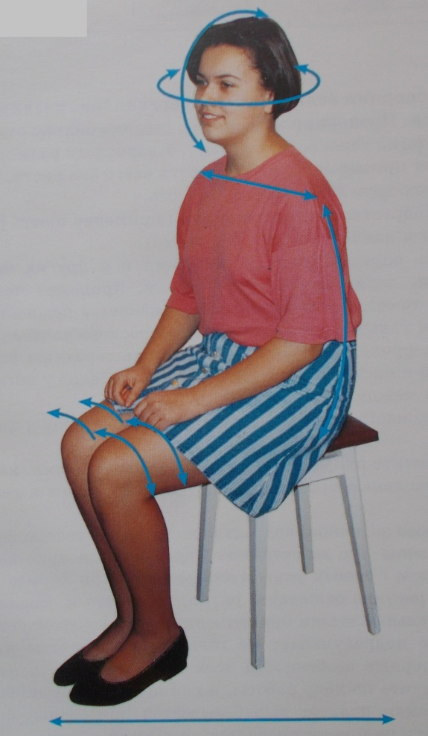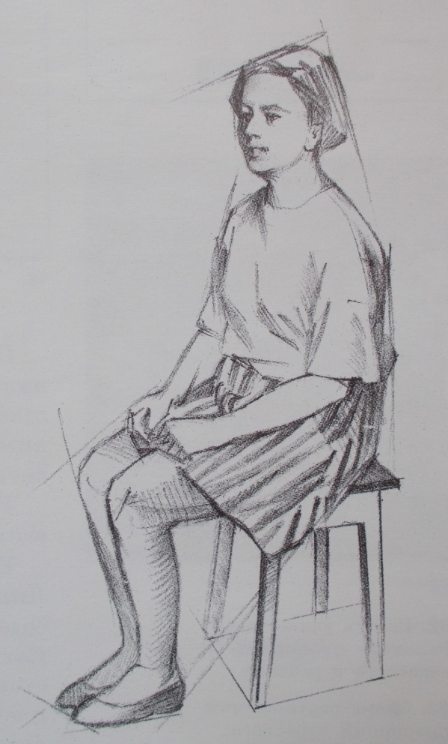
- Пририсовать детали, передать характер и образ модели. Обобщить, вернуться к первоначальному впечатлению от натуры.
Завершить этюд фигуры, стула.
При обобщении необходимо смотреть на натурную постановку и её изображение цельно, стараться все элементы изображения видеть сразу, одновременно, тогда можно установить, где допущена ошибка.
Задачей обобщения является подчинение колористического строя живописного изображения общему оттенку освещения, так как характер освещения объединяет все цвета натуры. Например, солнечное освещение бывает разным не только по интенсивности, но и по цветовому оттенку. Утром в солнечном освещении преобладают золотисто-розовые оттенки, вечером – жёлто-оранжевые, в пасмурный день – серо-серебристые. Цветовой оттенок освещения меняется также в зависимости от времени года. Свет луны излучает серебристо-голубые и зеленоватые оттенки цвета. Источники вечернего, искусственного излучения придают элементам изображения жёлто-оранжевый оттенок.
Оттенок цвета, который преобладает в освещении, существенно влияет на колористический строй живописного произведения.
Прописывая тени, надо помнить правило: если свет тёплый, – тени холодные, и, наоборот, при холодном свете тени читаются относительно тёплыми.
Для передачи пространственного расположения элементов изображения обобщить планы. Особое внимание уделить первому плану, на дальнем плане изображение обобщить, смягчить жёсткость границ между элементами изображения, благодаря чему появится ощущение воздушности и пространственного удаления элементов изображения.
При завершении работы обобщить все второстепенные детали постановки для того чтобы выделить главное – композиционный цент живописного изображения.
На последнем этапе работы над этюдом человека следует обратить внимание на материальные и фактурные характеристики лица, волос, одежды. Лицо и руки проработать более тщательно, чем аксессуары и фон. Важно вовремя завершить работу, избежать дробности, излишней проработанности деталей и эскизной незавершённости.

Колорит – гармоничное сочетание, взаимосвязь, тональные объединения различных цветов в картине. В зависимости от преобладающей в нём цветной гаммы он может быть холодным, тёплым, светлым, красноватым, зеленоватым и т.д. Колорит воздействует на чувства зрителя, создаёт настроение в картине: он может быть спокойным, радостным, тревожным, грустным и др.
Композиционный центр – главное в картине. Центр композиции включает сюжетную завязку, основное действие и главных действующих лиц. Композиционный центр должен в первую очередь привлекать внимание. Центр выделяют освещённостью, цветом, укрупнением изображения, контрастами и другими средствами.

Жду фотоотчетов от Вас о выполненной работе на электронную почту mbouscdt.1012@yandex.ru
ВТОРАЯ НЕДЕЛЯ ОБУЧЕНИЯ
Задание по живописи для третьего года обучения
Педагог - Шот галина Дмитриевна
Тема: Этюд сидящего человека.
Практическая работа: Проработка фигуры цветом.
Материалы и оборудование: лист формата А2 с композиционным построением сидящего человека, гуашь или акварель, кисти, стакан с водой, палитра.
- Проверить, уточнить композиционное размещение, пропорции, перспективные сокращения, конструкцию, характерные особенности, складки драпировок одежды, границы света, полутени, собственной тени, рефлексов, бликов, падающих теней фигуры, стула на листе.

- Проработать фигуру, стул цветом.
Начиная работать красками, наметить цветовые отношения, стараясь передать силуэт фигуры. Характер одежды и фон должны быть взаимосвязаны, так же как цвет кожного покрова (лица, шеи, рук) и волос. Вести работу следует широко, сразу по всей поверхности картинной плоскости. При этом нужно позаботиться, чтобы силуэт одежды на фигуре хорошо читался на фоне, чтобы фигура стала композиционным центром.
Перейти от найденных пятен к выражению объёмов и пространственного положения фигуры с соблюдением законов линейной и воздушной перспективы. Лепить мазком объём фигуры в одежде нужно более тщательно, чем фон. На этом этапе этюда цветом прорабатываются теневые поверхности фигуры и драпировок, полутона и свет. Не следует увлекаться цветовыми нюансами и излишней детальной проработкой поверхностей. Задача состоит в том, чтобы, передавая фигуру в пространстве, соблюдать цветовое единство, подчеркнув при этом характерные индивидуальные особенности модели.
Линейная перспектива – перспективные изменения пространственной формы, размеров, направлений контуров, то есть тех признаков, которые можно изобразить линией. Линейная перспектива – точная наука, которая учит изображать на плоскости предметы окружающей действительности так, чтобы создавалось впечатление такое, как в натуре.
Воздушная перспектива – кажущиеся изменения некоторых признаков предметов под воздействием воздушной среды и пространства, изменения цвета, очертаний и степени освещённости предметов, возникающие по мере удаления натуры от глаз наблюдателя. Так, все ближние предметы воспринимаются чётко со многими деталями и фактурой, а удалённые – обобщённо, без подробностей. Контуры ближних предметов выглядят резко, а удалённых – мягко. Все близкие предметы обладают контрастной светотенью и кажутся объёмными, все дальние – слабо выраженной светотенью и кажутся плоскими. Из-за воздушной прослойки цвета всех удалённых предметов становятся менее насыщенными и приобретают цвет воздушной дымки – голубой, молочно-белый, фиолетовый. Все ближние предметы кажутся многоцветными, а удалённые - одноцветными.
Цветовые нюансы – едва заметные цветовые различия, сближение цветов и оттенков в окраске, мягкие цветовые сочетания. Нюансное сочетание создаёт ощущение размытости границ и плавности переходов.
Жду фотоотчетов от Вас о выполненной работе на электронную почту mbouscdt.1012@yandex.ru
Живопись (2 год обучения).
педагог - Межуева Елена Николаевна.
Портрет-этюд.
Практика: На формате А3 зарисовать в портрет человека, используя принцип масштабирования. Продолжить работу в цвете.
Жду фотоотчетов от Вас о выполненной работе на электронную почту mbouscdt.1012@yandex.ru
Живопись (4 год обучения).
педагог - Межуева Елена Николаевна.
Экзаменационная постановка.
Практика: Компоновка предметов, в листе используя принцип масштабирования. Продолжить работу в цвете начав с решения больших отношений. Затем уточнение деталей и предметов. В работе можно использовать акварельные или гуашевые краски.
Постановку можно использовать предложенную на фото, можно в домашних условиях поставить для себя аналогичную постановку с использованием предметов из таких же материалов как на снимке (стекло, металл, керамика и.т.д.).

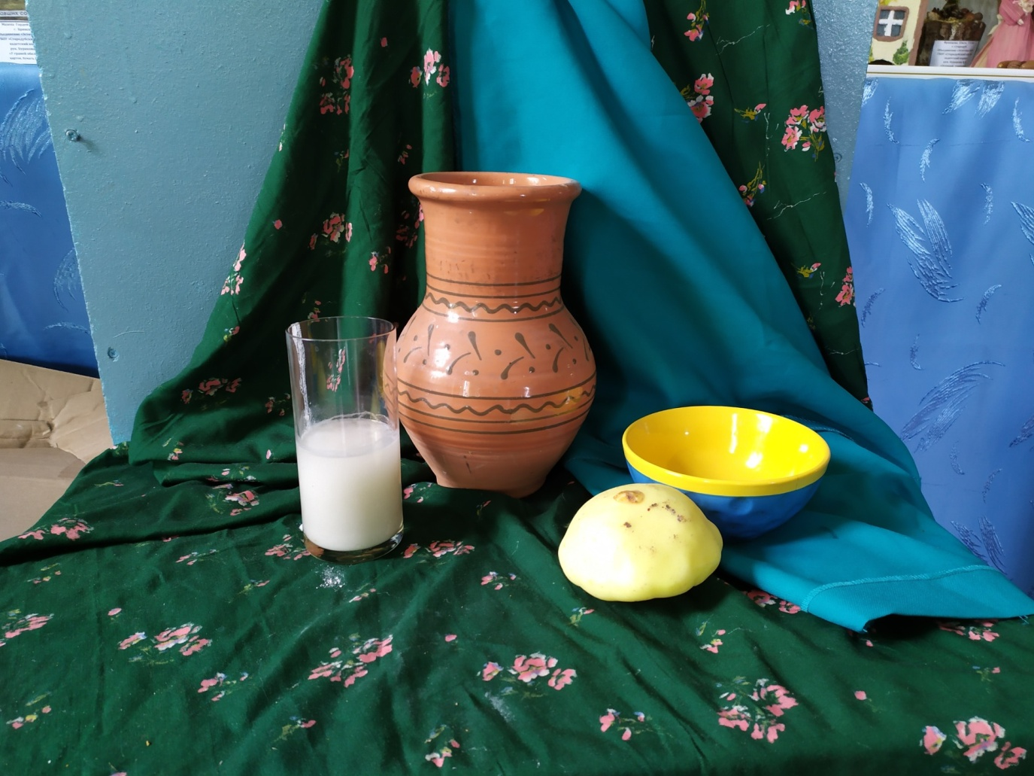

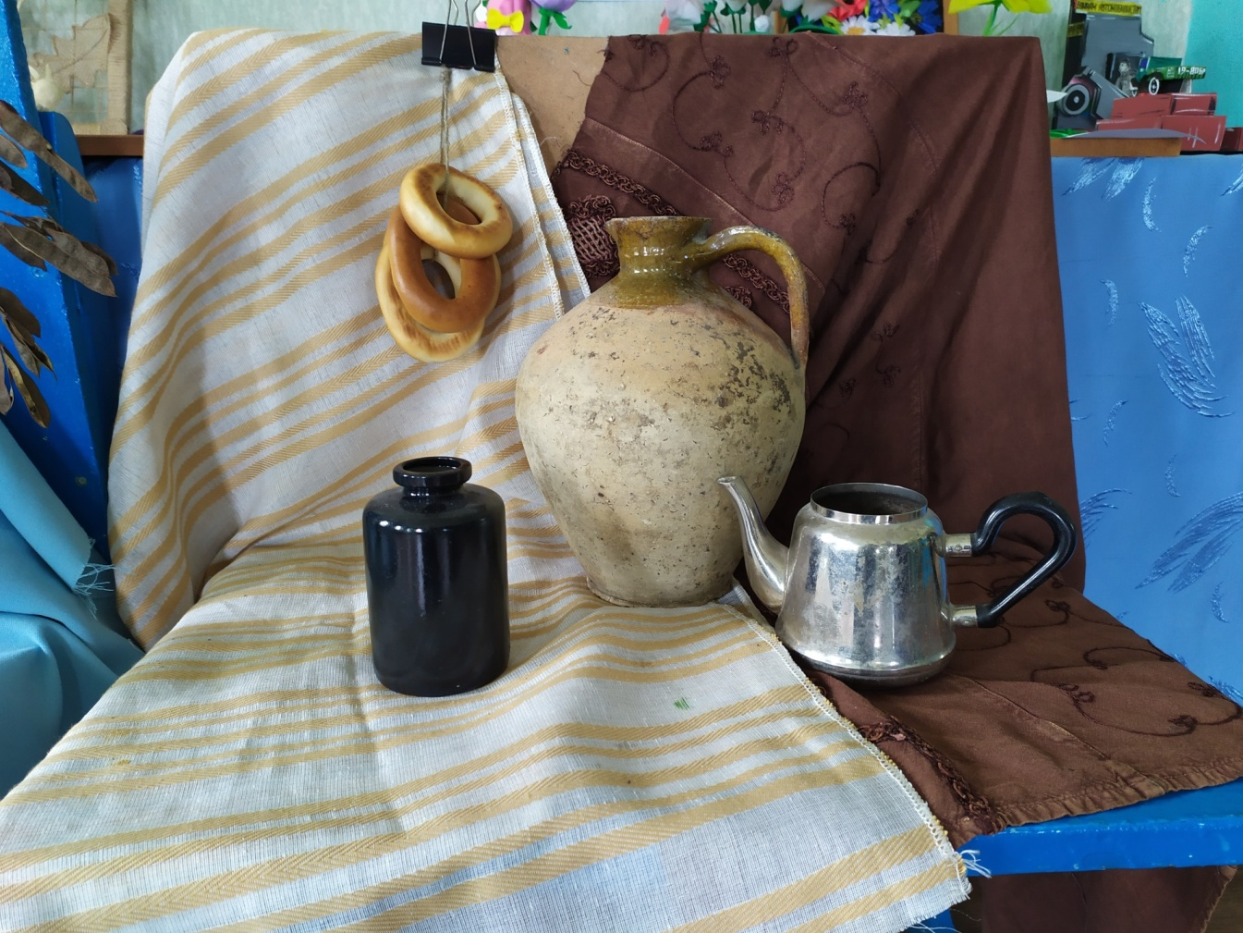
Жду фотоотчетов от Вас о выполненной работе на электронную почту mbouscdt.1012@yandex.ru
ПЕРВАЯ НЕДЕЛЯ ОБУЧЕНИЯ
Задание по живописи для третьего года обучения
Педагог - Шот Галина Дмитриевна
Тема: Этюд сидящего человека.
Практическая работа: Компоновка и построение фигуры человека.
Материалы и оборудование: лист бумаги формата А2, карандаши, ластик, точилка.
- Предложить одному из родных людей побыть натурщиком. Ему необходимо присесть на стул.
- Скомпоновать фигуру человека, стула в листе.
- Сравнить высоту фигуры человека вместе со стулом с шириной фигуры человека вместе со стулом. Определить положение листа (горизонтальное или вертикальное), выгодное для размещения рисунка.
- Наметить на листе, как видны вам верхняя и нижняя, правая и левая границы фигуры человека вместе со стулом, т.е. высота по отношению к ширине.
- Передать пропорции фигуры человека, стула, соотношений по высоте, ширине, соразмерности фигуры человека и стула, расположения их к зрителю (ближе - дальше), перспективные сокращения.
Фигура человека имеет следующие пропорции: размер головы умещается в высоте фигуры приблизительно 7 – 7,5 раза, длина ног в 4 раза больше размера головы, кисть руки примерно равна высоте лица, длина ступни равна длине головы.
- Определить и передать строение и форму – конструкцию фигуры человека, стула.
Форму и движение тела человека во многом определяет скелет. Он играет роль каркаса в строении фигуры.
Полезно, передавая в рисунке форму человеческого тела и любого другого объекта, не только учитывать, но и намечать его каркас даже в тех случаях, когда он находится внутри и его можно себе только представить.
Можно применить метод схемы с дальнейшим усложнением формы. Схема состоит из отрезков прямых линий, указывающих положение рук, ног, головы человека, деталей стула. Сначала рисуем как бы проволочный скелет, а затем превращаем его в человека, наращивая объём.
- Большое внимание обратить на выявление характерных особенностей натуры человека (косички, тапочки и т. п.).
- Тонкими линиями наметить границы света, полутени, собственной тени, рефлексов, бликов, падающих теней.
Жду фотоотчетов от Вас о выполненной работе на электронную почту mbouscdt.1012@yandex.ru в течение этой недели. Спасибо!)
1 год обучения. Живопись.
Педагог - Поклонская Светлана Александровна
1. Натюрморт из овощей и фруктов, разнообразных по цвету.
В натюрморт должно входить не менее 3-4 овощей или фруктов, возможно дополнение натюрморта посудой и другими предметами.
Материалы: Лист формата А3, гуашь (акварель), кисти, простой карандаш, ластик, палитра.
- Самостоятельно составляем натюрморт, освещение должно быть боковое. Можно поставить лампу для подсветки.
- Компонуем натюрморт, соблюдая пропорции предметов. Работаем в масштабе.
- Передаем перспективу пространства.
- Цветом заполняем натюрморт, начиная с фона.
2. Букет сухоцветов в керамическом сосуде.
Сосуд может быть вазой, кувшином, горком и т.д. Сосуд должен быть непрозрачным.
Вместо букета возможно выполнение натюрморта с комнатным растением по выбору, желательно цветущим.
Материалы: Лист формата А3, гуашь (акварель), кисти, простой карандаш, ластик, палитра.
Последовательность работы та же, что и в Натюрморте из овощей и фруктов.
Жду фотоотчетов от Вас о выполненной работе на электронную почту mbouscdt.1012@yandex.ru в течение этой недели. Спасибо!)

